VIRUM HAVEBYS
GRUNDEJERFORENING

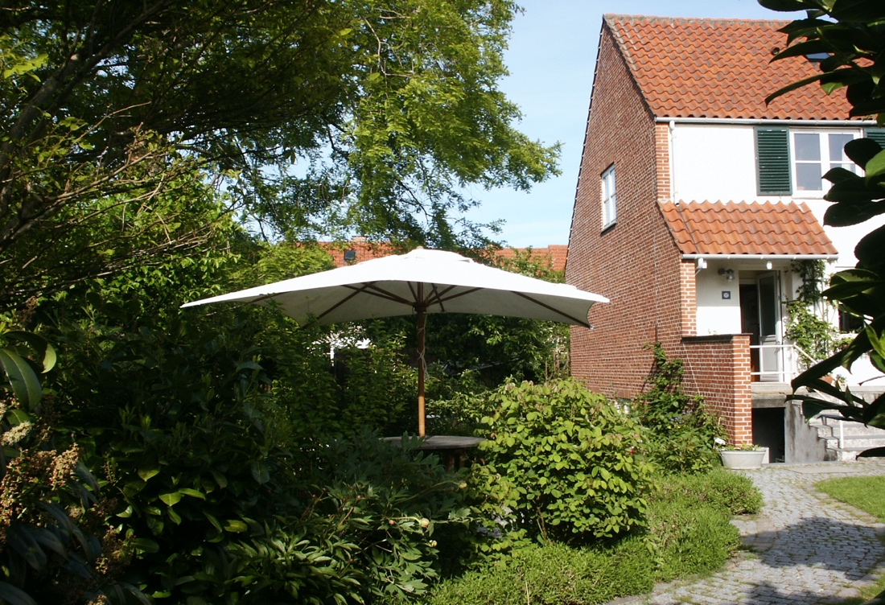

Velkommen til Virum Haveby
Med denne folder vil bestyrelsen gerne orientere nye som gamle beboere om de mest almindelige forhold vedrørende Virum Haveby

Februar 2024

Email:
Da bestyrelsen prioriterer at kommunikere via email bedes nye beboere oplyse bestyrelsen om deres email. Hvis man som ”gammel” beboer ikke modtager beskeder fra bestyrelsen via mail, bedes man kontakte bestyrelsen på email: bestyrelsen@virumhaveby.dk.

Facebook:
Det anbefales at man melder sig ind i gruppen Virum Haveby. Der postes mange beskeder af interesse for beboerne.

Fælles aktiviteter:
Hvert år i sensommeren afholdes en sommerfest for beboerne, og til fastelavn er der tøndeslagning. Planlægningen varetages af det sociale udvalg.

Haveaffald:
Afhentes hver 14. dag fra 1. marts til 30. november. Se datoer på www.ltf.dk/affald/afhentning-affald. I vinterperioden kan haveaffald afleveres på genbrugspladsen. Det er ikke tilladt at afbrænde haveaffald

Generalforsamling:
Den ordinære generalforsamling afholdes hvert år inden udgangen af marts måned og skal indkaldes med 14 dages varsel ved skriftlig meddelelse. Forslag, der ønskes behandlet på den ordinære generalforsamling, skal senest den 1. februar indsendes skriftlig til formanden.

Grønne fællesområder:
På Uglevangen og på Bredesvinget har grundejerforening grønne fællesarealer med fodboldmål, legeplads, grillsted, bord-bænke-sæt og æbletræer. De gamle æbletræer er fra æbleplantagen, som var på området før husene blev bygget i 1952. Man er velkommen til at plukke æbler til eget brug. Foreningen har et haveudvalg der står for beplantningen.

Hjemmeside:
Grundejerforeningens gamle hjemmeside www.virumhaveby.dk er stadig tilgængelig. Her ligger bl.a. vedtægter og historiske referater.
Den nye hjemmeside har kun adgang for grundejerforeningens beboere https://login.voresforening.dk/ Alle beboere kan oprette en profil og logge ind med den email som beboeren har givet til bestyrelsen. På hjemmesiden under dokumenter ligger referater fra marts 2022.
Hjertestarter:
Foreningens hjertestarter hænger på stien mellem Æblekrogen 1 og Æblekrogen 3. Placering af andre hjertestartere kan findes på www.hjertestarter.dk

Kontingent:
Kontingent fastsættes på generalforsamlingen. Det er aktuelt 1.300 kr/år. Indbetalingsfrist er 30.april. Kontingentet kan indbetales på Virum Havebys Grundejerforenings konto hos Danske Bank Konto nr. 1551 2096463. Det er også muligt at betale med MobilePay ved at skrive koden 91628.
HUSK at skrive jeres adresse i beskedfeltet.

Lokalplan:
Virum Havebys rækkehuse har deres særpræg på grund af de ensartede facader, tegltage, vinduer, døre og skodder. Husenes fællestræk er fastholdt i Lokalplan 162 fra Lyngby-Taarbæk Kommune. Der er et link til lokalplanen på www.virumhaveby.dk under ”Love og regler”.
Det påhviler den enkelte husejer at sikre at kravene i lokalplanen overholdes. Lyngby-Taarbæk kommune har tilsynspligten og det endelige ansvar for at lokalplanen overholdes. Grundejerforeningens bestyrelse har ikke tilsynspligt eller mandat til at indgå i tvister om lokalplanens overholdelse.

Maling:
Det fremgår af Lokalplanen §7.1 hvilke farver (NCS numre) der skal benyttes udvendigt på facader, døre, vinduer, skodder og gelænder. Malingen kan købes hos Flügger på Lyngby Hovedgade under navnene: Virum Haveby grøn, Virum Haveby hvid og Virum Haveby mur.

Nabohjælp:
Godt naboskab bør være en selvfølge i en bebyggelse som Virum Haveby hvor vi er tæt på hinanden. Vi kan hjælpe hinanden med at undgå indbrud, ved i ferieperioder at holde øje med hinandens huse og haver samt tømme postkasserne.

Nabostøj:
Vi bor tæt så vis hensyn. Brug ikke larmende maskiner tidligt, sent eller ved spisetid. Planlægger I at holde fest så informer naboerne på forhånd. Læg gerne en besked ud på Virum Haveby gruppen på Facebook.

Nabostridigheder:
Grundejerforeningens bestyrelse fungerer ikke som opmand ved nabotvister om f.eks. skyggende træer, høje hække eller forhold der er i strid med lokalplanen. Vi opfordrer medlemmerne til at løse disse uenigheder i mindelighed. Kan man ikke blive enige kan man henvende sig til kommunen.

Parkering:
Har man ikke mulighed for at parkere på egen matrikel, opfordres til at man selv og ens gæster tager hensyn til naboer og renovationsbiler.

Redskaber:
Foreningens redskaber, der kan lånes, befinder sig i skuret på Uglevangen’s grønne område. Koden til låsen er 283. Det påhviler den enkelte låner at sikre, at redskaberne ikke lider overlast og at redskaberne returneres hurtigt efter brug. Bestyrelsen kan ikke drages til ansvar i forbindelse med udlån af redskaberne: Havetromle, kloakrenser, grensav, teleskopsaks, fliseskærer, 3 stiger og 2 festtelte. Kompostkværn opbevares af Ole Lemvig, Bredevej 19

Storskrald:
Storskrald er omfattet af kommunens afhentningsordning og afhentes hver 4. uge. Se datoer på www.ltf.dk/affald/afhentning-affald. Undgå venligst at sætte storskrald ud før tidligst dagen inden afhentning. Retningslinjer for hvad der afhentes kan ses på https://ltf.dk/affald/sorter-dit-affald/affaldstyper/storskrald

Teglsten:
Ved udskiftning af teglsten skal størrelse og udformning være som de oprindelige (Lokalplan §7.1.5). De originale teglsten hedder Frederiksholm, lille model/Tornevang. Enkelte brugte tegl af denne type kan muligvis stadig fås. Alternativt kan anvendes en identisk teglsten fremstillet af Randers Tegl under navnet Højslev Hillerød RT825.

Vintervedligeholdelse:
De enkelte grundejere har pligt til at sørge for glatførebekæmpelse i egen indgang samt på fortov og evt sti ud for egen grund. Lyngby-Taarbæk kommune varetager snerydning og saltning af vejene.

Bestyrelse:
Jacob Holm-Kinze, Formand, Bredevej 15
Søren Rahbek, Kasserer, Æblekrogen 7
Jesper Reimers, Æblekrogen 12
Martin Kronborg, Bredevej 47B
Nikolaj Grathwol, Bredesvinget 20
Philip Brun Christensen, Bredesvinget 14

